"Праздник алфавита ABC-party" на уроке английского языка.
(Праздник первых достижений учащихся 2 класса).
Цель: формирование интереса к изучению английского языка, развитию положительной мотивации
Задачи: обобщение и систематизация полученных знаний в новой коммуникативной ситуации.
- развитие творческих способностей учащихся,
-формирование навыков чтения.
-развитие навыков общения на английском языке.
-создание благоприятного психологического климата, способствующего формированию личности учащихся
Оборудование:
- Домик с английским алфавитом.
- Раздаточный материал для проведения конкурсов
- Запись английских песен «The ABC song».
- Грамоты для вручения ученикам за знание алфавита
Ход мероприятия.
I часть.
Teacher: Good morning, dear girls and boys! Welcome to our party! There are a lot of us today! First I want to watch and listen to one song. Be attentive!
(учащиеся прослушают запись алфавита) приложение
T. What is the name of our party? (ученики предлагают свои варианты)
T. You are right. We’ll have today ABC –party.

- Однажды алфавит английский.  Рассердился очень сильно  Буквы спорили, ругались  Потихоньку даже дрались | Бормотали так сердито!  О главе их алфавита.  И кого из них на свете  Всех быстрей запомнят дети?
(Учитель указывает на домик английского алфавита с 26 окошечками.
Каждое окно – ячейка для буквы алфавита, но не все ячейки заполнены - есть пустые клетки для пропущенных букв.)
Т.You see that English letters live in a special house – alphabet. But some letters are missing. Put the letters in the house, please.
(У детей на парте по 2 буквы – им нужно правильно подставить буквы в алфавитный домик.)
Т: Now, Let’s check your work. Can you say the alphabet from A to Z?
(ученики проговаривают алфавит)

T. Решили буквы все дружить  Людям в книжечках служить.  И неважно кто и где стоит | И с кого начался алфавит!  Ребята, буквы встали в ряд,  Услышать песенку хотят!

Teacher: Let's listen and sing the ABC song! (Звучит песня, дети поют)
ABCDEFG  HIJKLMNOP  QRSTUV | WXY and Z  Now I know my A-B-C  Come on now and sing with me.

2 часть.
Дети делятся на 2 команды и придумывают название своей команды.
Выполняют различные упражнения на знание букв алфавита и работу со словами, отработанными в процессе работы с учебником:
Конкурс № 1 «Потерянные буквы»
Допишите недостающую букву и прочитайте слово (слова представлены на доске или на карточках)
D-g, e-g, b-d, c-t, a-t, f-ag, z-p, la-p.
Ответ: Dog, egg, bed, cat, ant, flag, zip, lamp.
Конкурс № 2 «Печатная машинка».
Каждой команде раздаются карточки со словами, задача - «напечатать» предложение, выкладывая слова на парте.
What is your name? (14 букв)
T. Look, it is a question. Can you answer?
P. My name is..... I am... (ученики по очереди отвечают на вопрос)
Конкурс № 3. «Дорожная азбука».
Ученики по очереди от каждой команды проходят по «дороге», собирая «камешки» - карточки расположенные на полу. Задача учащихся прочитать слова или назвать букву. Если ученик не может прочитать слово, карточку оставляет на «дороге». Задача группы собрать все камни. (буквы и слова, изученные во время уроков)
Конкурс № 4 «Волшебная шляпа».
Каждый участник по очереди достает из шляпы букву, называет ее.
Конкурс № 5 «Алфавитный порядок»
На доске написаны слова. Задача учащихся расставить слова в алфавитном порядке.
Vest, flag, ant, horse, queen, orange, snake, mouse, zip, jug.
Ответ: Ant, flag, horse, jug, mouse, orange, queen, snake, vest, zip
III часть.
Учитель поздравляет детей с прошедшим праздником алфавита и благодарит их за активное участие. Вручение грамот каждой команде «усвоившей алфавит».
Учитель: Вот и закончился наш праздник. Спасибо, дорогие ребята, что участвовали в конкурсах на празднике АЛФАВИТА. Спасибо, вам за старание и подготовку.
Thank you very much! Good bye!

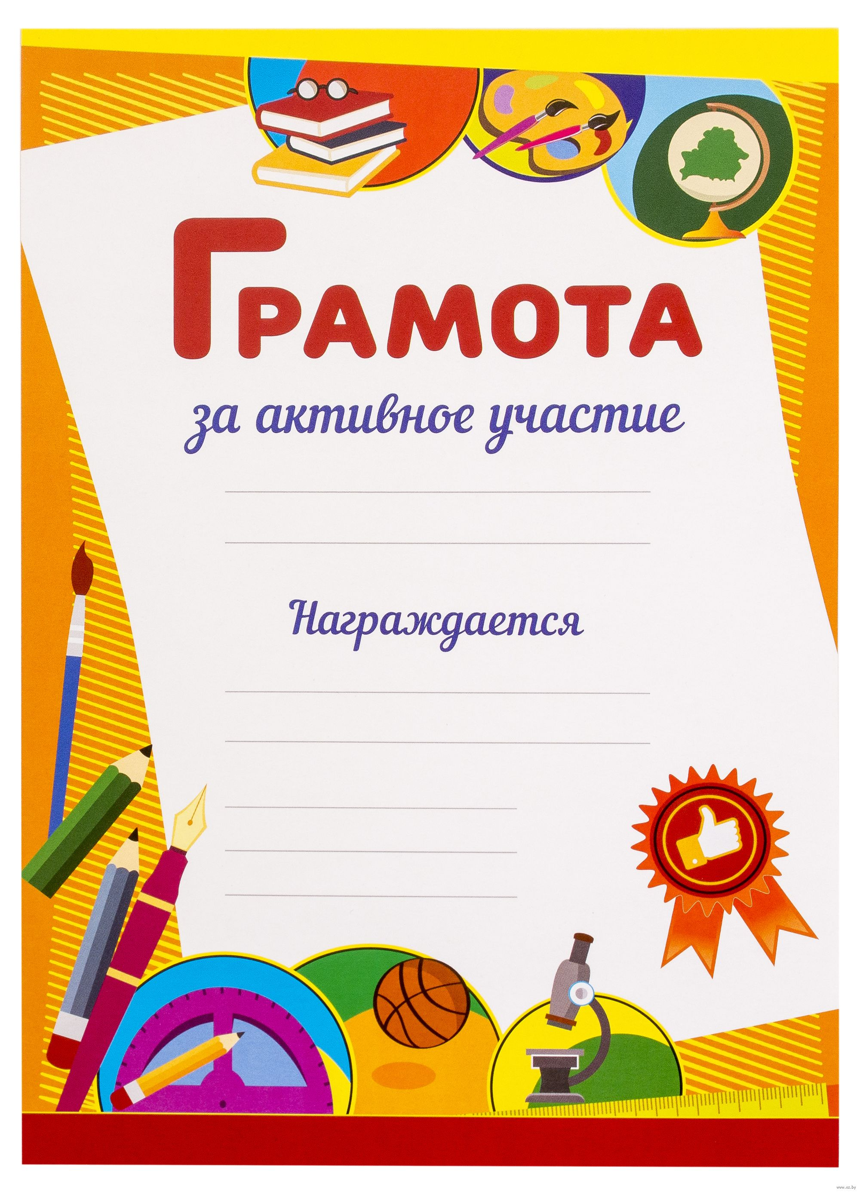
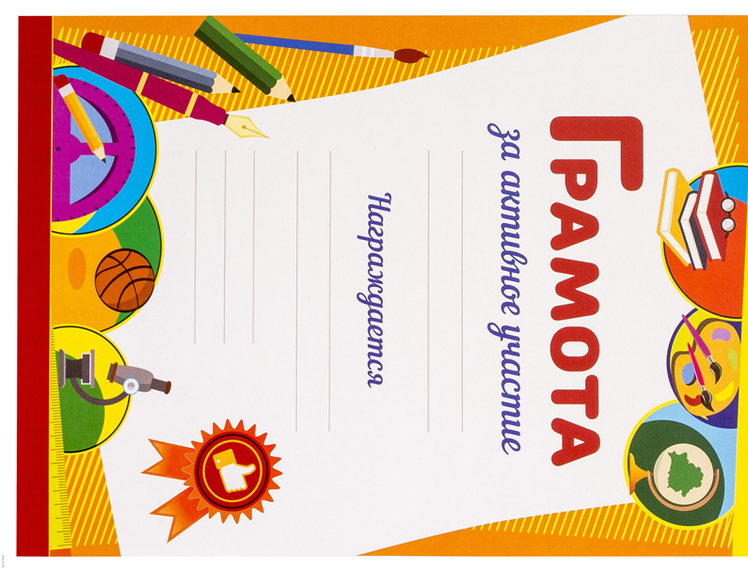
D g | E g
B d | C t
F ag | A t
La p | Z p

What | is | your | name?
What | is | your | name?

